货物采购项目要求

项 目 名 称：电热水器、电子秤、电子天平等采购
备 案 文 号：项目流水号[2024]13609号
文 件 编 号：FS2024038

采 购 人：内蒙古自治区人民医院

2024年6月

投标人须知

投标人须知前附表
序号 | 项 目 | 内 容
1 | 采购人名称 | 内蒙古自治区人民医院
2 | 项目名称 | 电热水器、电子秤、电子天平等采购
3 | 采购范围 | 电热水器、电子秤、电子天平等采购
4 | 供应商  资格要求 | 1、供应商必须具备独立法人资格；  2、本项目不接受联合体投标。
5 | 报价相关要求 | 1.投标供应商需在会议当日递交报价表。  2.投标供应商报价以书面形式须由法定代表人或其授权人签字确认并加盖公章后，在规定的时间内递交。  3.报价表需要列明货物品牌、型号、数量、单价、总价、质保期及交货期等内容。  4.投标供应商仔细阅读本文件中“第二章 采购内容与技术服务相关要求”，必须满足全部要求的情况下方可报价，供应商递交报价表即视为响应全部项目要求。  5.报价表模板详见第三章。响应文件应装订成册并加盖公章。
6 | 会议时间及地点 | 时间：2024年6月28日 上午9:00（北京时间）  地点：内蒙古自治区人民医院教学楼三楼电梯旁会议室
7 | 响应文件的组成 | 供应商编写的响应文件应包括但不限于下列部分：  - 法定代表人身份证或法定代表人授权委托书  2. 报价表  3. 供应商所提供货物详细产品介绍参数。  4. 售后服务

第一章 采购内容与技术服务相关要求
包号 | 货物名称 | 数量 | 技术规格、参数及要求 | 预算单价(元) | 预算总价(元)
1 | 公共广播定压功放 | 1台 | 输出功率350W,70V/110V，合并式带分区功能 | 2,000.00 | 2,000.00
2 | 保温工作台 | 3台 | 立式5格6盒，长178cm,宽65cm,高80cm,电压：220V | 1,500.00 | 4,500.00
2 | 电热水器 | 1台 | 最大容积80L，单管加热，≥3KW，变频，一级能效，防水等级IPX4 | 2,000.00 | 2,000.00
2 | 空气洁净屏滤网 | 6个 | 净化空气，过滤气态污染物、大颗粒粉尘及部分细菌病毒，规格：40*80cm，四周带吸附磁扣，旧滤网及空气洁净屏图片如下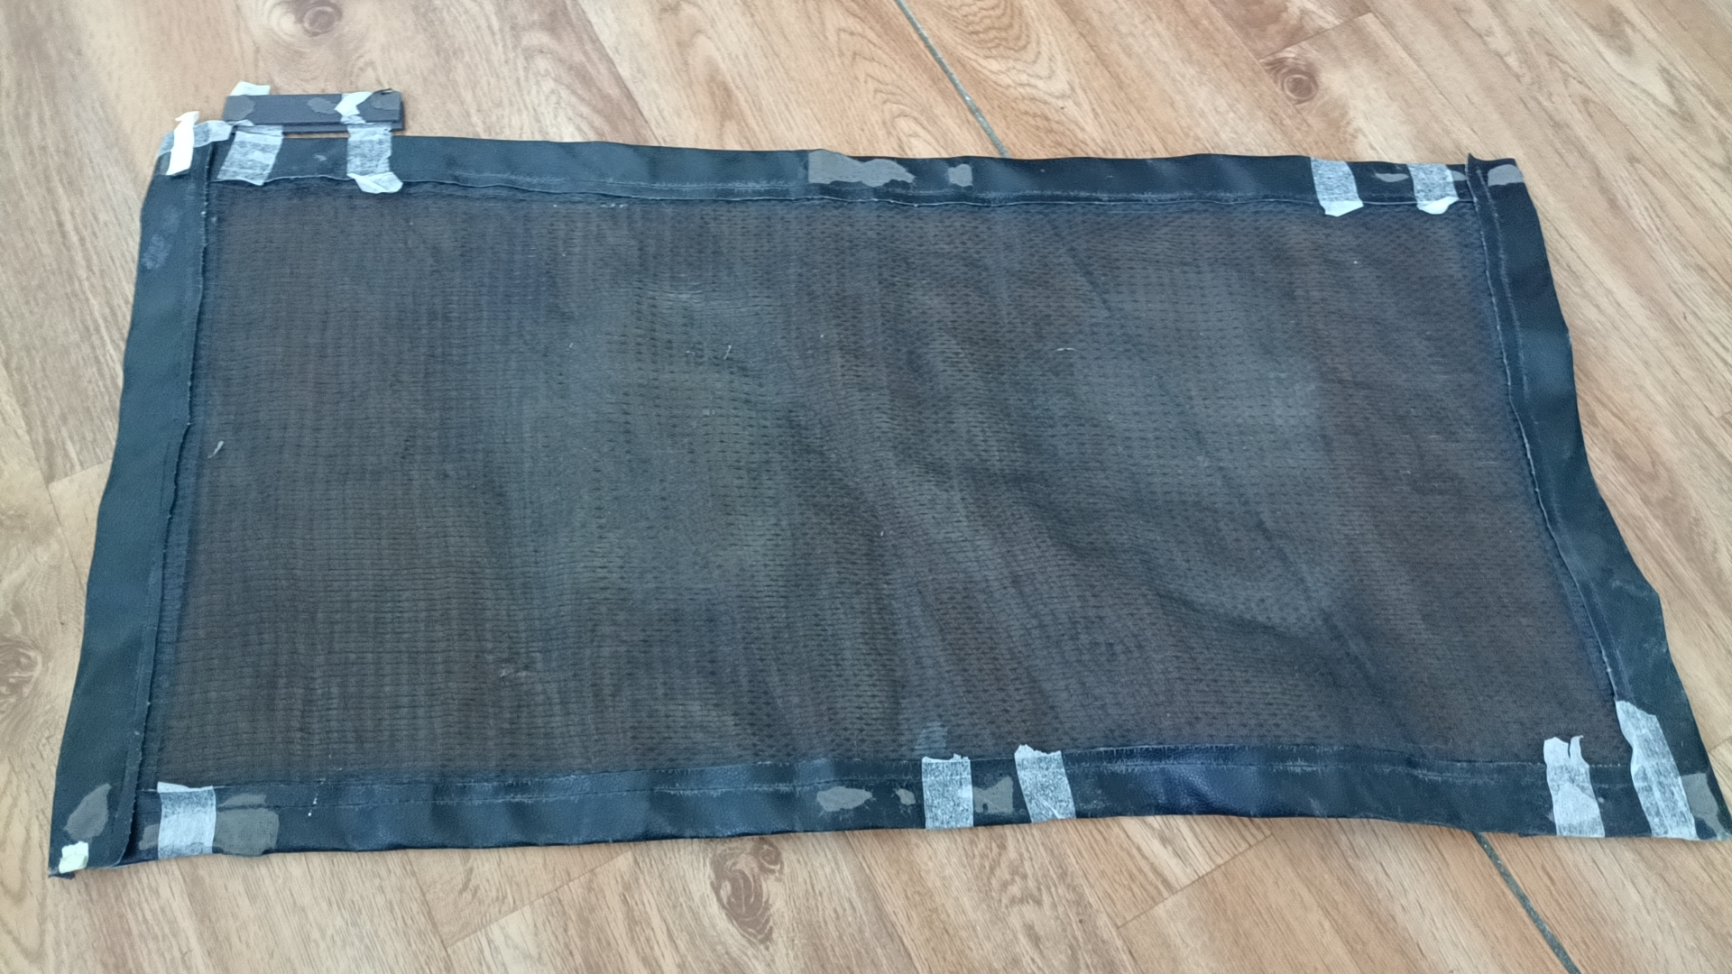  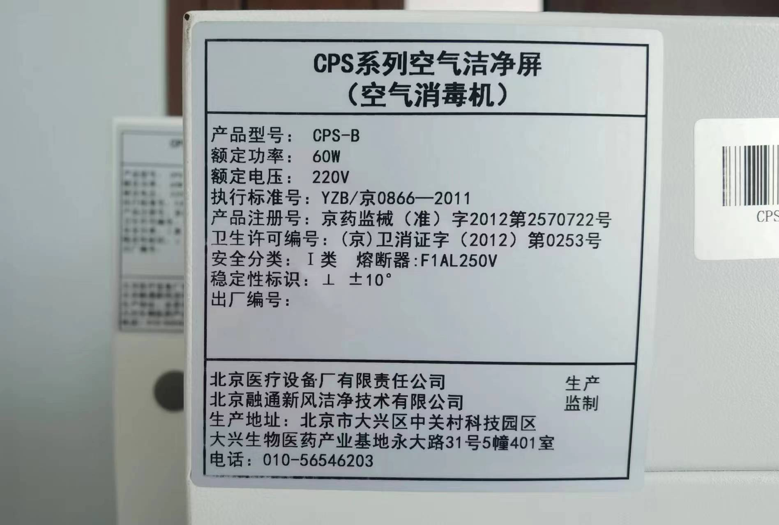 | 150.00 | 900.00
2 | 电子秤 | 1台 | 承重0.2-200kg，分度值0.02kg，尺寸：约30*55*10cm | 900.00 | 900.00
2 | 电子天平 | 5台 | 方盘、量程为10kg,精度为0.1g | 1,000.00 | 5,000.00

1、报价要求：报价必须包含本采购货物的供货、运输费、搬运、售后服务、税金等一切费用，公共广播定压功放及电热水器还需包含安装费及安装所需全部辅料费用。
2、交货期：合同签订后7日内供货。
3、质保期：本次采购货物，保温工作台、空气洁净屏滤网、电子天平质保期自验收合格之日起两年；公共广播定压功放、电热水器质保期自验收合格之日起三年；电子秤质保期自验收合格之日起主板元器件5年，易损耗件、轮子、电池、充电器6个月。质保期内因产品质量问题无法正常使用，中标人免费进行维修或更换。

4、付款方式：签订合同后，待中标人将货物送到采购人指定地点并验收合格，采购人收到中标人提供的付款凭证后30日内向中标人支付100%货款。

5、开标当日提供所投货物详细产品介绍参数。

第三章 响应文件主要条款及格式样本
（项目名称）
（正本/副本）

响应文件

供应商：_____________________________
法定代表人：________授权人：_________
供应商地址：_________________________
联系电话：____________/ ________(传真)

年 月 日
一、法定代表人授权书

致：
兹授权同志（称为法定代表人授权代表）为我单位参加贵单位组织的（采购项目名称：______）采购活动的代表人，全权代表我单位处理在该采购项目活动中的谈判、签订合同、履行合同、验收等一切事宜的合法代理人。授权期限从年月日（该项目开始）起至年月日（该 项目结束）止。
我单位对法定代表人授权代表的签名负全部责任。
法定代表人授权代表凭本人身份证复印件且加盖授权单位公章办理授权事项。
法定代表人授权代表无转委托权。
特此授权。
法定代表人身份证正面复印件 | 法定代表人身份证反面复印件
授权代表人身份证正面复印件 | 授权代表人身份证反面复印件
法定代表人授权代表签字：
联系电话：
授权单位法定代表人签字：
地址： 邮箱：
电话： 传真：
授权单位全称（公章）： 年 月 日
- 报价表

项目名称： 包号：
序号 | 货物名称 | 品牌型号 | 数量单位 | 单价（元） | 总价（元） | 质保期 | 交付期限
合计总价：（大写） 小写 ¥：
说明：报价应包含一切与本项目有关的费用（无论任何理由，采购人不再另行支付成交价以外的任何费用）。

注：此表须单独装在一小信封内作为唱标时用，投标时单独递交。同时为正、副本中不可缺少的内容 。

供应商名称（公章）：

法人代表人或授权代表人（签字）：

年 月 日

三、产品参数介绍

